Дальневосточный филиал
«Всероссийская академия внешней торговли
Министерства экономического развития Российской Федерации»

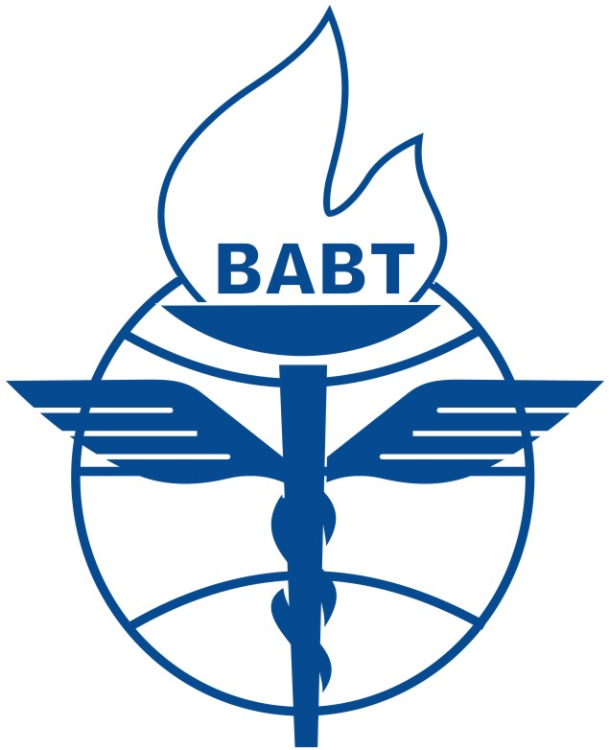

Информационное письмо
о проведении курсов дополнительного профессионального образования для работников и добровольцев СОНКО в Камчатском крае

Дальневосточный филиал «Всероссийская академия внешней торговли Министерства экономического развития Российской Федерации» приглашает работников и добровольцев СОНКО на курсы дополнительного профессионального образования объемом 72 часа. Курсы организуются в рамках реализации государственного заказа Агентства по внутренней политике Камчатского края.
Место проведения: ФГБОУ ВО ДВФ ВАВТ Минэкономразвития России (г. Петропавловск-Камчатский, ул. Вилюйская, 25)
Сроки обучения: 10 - 31 мая 2018 года.
Обучение осуществляется в очно-заочной форме.
Требование к уровню образования: наличие среднего профессионального или высшего образования, либо получающие среднее профессиональное или высшее образование.
Обучение на курсах повышения квалификации бесплатно.
По окончании обучения выдается удостоверение о повышении квалификации государственного образца Всероссийской академии внешней торговли Министерства экономического развития Российской Федерации (г. Москва). (Приложение 1).
Программа курсов включает следующие дисциплины:
- Основы менеджмента.
- Основы маркетинга.
- Правовые основы деятельности СОНКО.
- Роль и место социально - ориентированных некоммерческих организаций в экономике и обществе современной России.
- Государственная политика в области поддержки и развития институтов гражданского общества.
- Технология общественно-государственного и общественно- муниципального партнерства.
- Вхождение социально ориентированных некоммерческих организаций в рынок оказания услуг в социальной сфере (социальное обслуживание, здравоохранение, образование, культура, физкультура и массовый спорт).
- Управление некоммерческой организацией, планирование деятельности, контроль и оценка, учет и отчетность.
- Участие социально ориентированных некоммерческих организаций в поставке товаров, работ и услуг для государственных и муниципальных нужд.
- Внешние коммуникации и PR-инструменты в деятельности некоммерческой организации.
- Мобилизация ресурсов местного сообщества и фандрайзинг.
- Проектный менеджмент для социально-ориентированных некоммерческих организаций.
- Управление проектами и программами. Экспертная оценка социально значимых программ (проектов). Оценка (самооценка) эффективности проектов и программ социально- ориентированных некоммерческих организаций.
- Подготовка и защита курсового проекта.
Выпускной работой курсов является проект по повышению эффективности функционирования СОНКО.

График работы курсов:
Вторник, среда, четверг – c 18-00;
Суббота – с 9-00.

Заявку (см. Приложение 2) на участие в курсах следует направлять до 25 апреля 2018 г. на электронный адрес ДВФ ВАВТ rectordvf@mail.ru; kursSONCO@mail.ru (в теме письма указать «Заявка на курсы»).

Более подробную информацию (необходимые документы, расписание курсов и др.) можно получить по телефону Центра обучения по дополнительным образовательным программам и дистанционным технологиям ДВФ ВАВТ 8(4152) 42-01-47.

По всем вопросам обращаться к руководителю курсов – декану экономического факультета ДВФ ВАВТ Поповой Людмиле Анатольевне (конт. телефон 8 (924) 696-33-98)
Приложение 1

Образец удостоверения о повышении квалификации

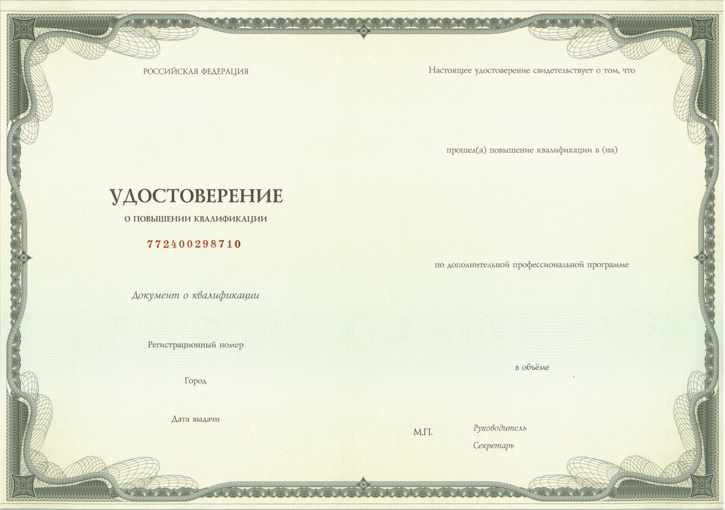
Приложение 2
Заявка
на участие в курсах повышения квалификации по программе дополнительного профессионального образования для работников и добровольцев СОНКО в Камчатском крае

Участник (ФИО полностью)
Место работы, должность
Дата рождения
Место рождения
Домашний адрес (прописка)
Уровень образования
E-mail:
Телефоны для связи (мобильный, рабочий и домашний с кодом города)

